หน่วยการเรียนรู้ที่ ๓ พออยู่ พอกิน พอเพียง
แผนการจัดการเรียนรู้ที่ ๘ เรื่อง หลักปรัชญาของเศรษฐกิจพอเพียง (๒)
ส ๑๔๒______หน้าที่พลเมือง ๔ กลุ่มสาระการเรียนรู้สังคมศึกษา ศาสนา และวัฒนธรรม

ชั้นประถมศึกษาปีที่ ๔ เวลา ๑ ชั่วโมง


ผลการเรียนรู้

] ปฏิบัติตนตามพระบรมราโชวาท หลักการทรงงาน และหลักปรัชญาของเศรษฐกิจพอเพียง (ข้อ ๕)
] ปฏิบัติตนเป็นผู้มีวินัยในตนเอง (ข้อ ๑๐)


สาระสำคัญ/ความคิดรวบยอด/หลักการ

หลักปรัชญาของเศรษฐกิจพอเพียง เป็นปรัชญาที่พระบาทสมเด็จพระเจ้าอยู่หัวทรงมีพระราชดำรัสชี้แนะแนวทางการดำเนินชีวิตแก่พสกนิกรชาวไทย ให้ดำเนินไปในทางสายกลาง คือ ความพอเพียง หมายถึง ความพอประมาณ ความมีเหตุผล รวมถึงความจำเป็นที่ต้องมีระบบภูมิคุ้มกันในตัวที่ดี
ต่อการมีผลกระทบอันเกิดจากการเปลี่ยนแปลงทั้งภายในและภายนอก โดยอาศัยความรอบรู้
ความรอบคอบ และความระมัดระวังในการนำวิชาการต่าง ๆ มาใช้ในการวางแผนดำเนินการทุกขั้นตอน ขณะเดียวกันต้องเสริมสร้างพื้นฐานจิตใจของคนในชาติให้มีสำนึกในคุณธรรม ความซื่อสัตย์สุจริต
และมีความรอบรู้ที่เหมาะสม


สาระการเรียนรู้

] หลักปรัชญาของเศรษฐกิจพอเพียง


สมรรถนะสำคัญของผู้เรียน
ฐาน

 ความสามารถในการคิด
- การคิดวิเคราะห์
- การคิดสังเคราะห์
- การคิดประเมินค่า
- การคิดอย่างมีวิจารณญาณ
- การคิดสร้างสรรค์
 ความสามารถในการแก้ปัญหา
 ความสามารถในการใช้ทักษะชีวิต


คุณลักษณะอันพึงประสงค์และค่านิยม
ฐาน

คุณลักษณะอันพึงประสงค์ | ค่านิยมหลักของคนไทย
- รักชาติ ศาสน์ กษัตริย์      - ซื่อสัตย์สุจริต  - มีวินัย  - ใฝ่เรียนรู้  - อยู่อย่างพอเพียง    - มุ่งมั่นในการทำงาน  - รักความเป็นไทย  - มีจิตสาธารณะ | - มีความรักชาติ ศาสนา พระมหากษัตริย์      - ซื่อสัตย์ เสียสละ อดทน  - กตัญญูต่อพ่อแม่ ผู้ปกครอง ครูบาอาจารย์  - ใฝ่หาความรู้ หมั่นศึกษาเล่าเรียน ทั้งทางตรง  และทางอ้อม  - รักษาวัฒนธรรมประเพณีไทยอันงดงาม  - มีศีลธรรม รักษาความสัตย์ หวังดีต่อผู้อื่น  เผื่อแผ่และแบ่งปัน  - เข้าใจ เรียนรู้การเป็นประชาธิปไตย อันมีพระมหากษัตริย์ทรงเป็นประมุข ที่ถูกต้อง  - มีระเบียบวินัย เคารพกฎหมาย ผู้น้อยรู้จัก  การเคารพผู้ใหญ่  - มีสติรู้ตัว รู้คิด รู้ทำ รู้ปฏิบัติ ตามพระราชดำรัสของพระบาทสมเด็จพระเจ้าอยู่หัว    - รู้จักดำรงตนอยู่โดยใช้หลักปรัชญาของเศรษฐกิจพอเพียง  - มีความเข้มแข็งทั้งร่างกายและจิตใจ ไม่ยอมแพ้ต่ออำนาจฝ่ายต่ำหรือกิเลส มีความละอาย  เกรงกลัวต่อบาปตามหลักของศาสนา  - คำนึงถึงผลประโยชน์ของส่วนรวมและของชาติมากกว่าผลประโยชน์ของตนเอง

ภาระงาน/ชิ้นงาน
ฐาน

 ชิ้นงานที่ ๗ เรื่อง การปฏิบัติตนตามหลักเศรษฐกิจพอเพียง

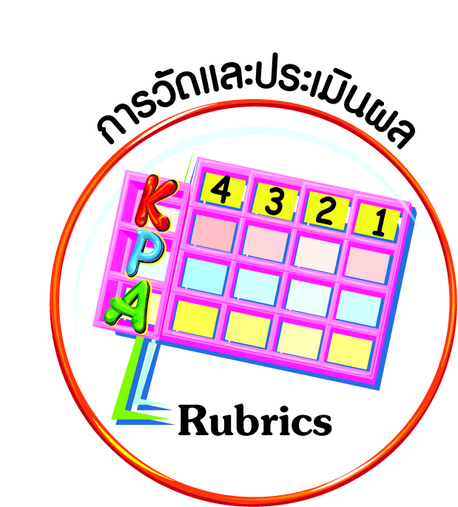
การวัดและประเมินผล
ฐาน

- แบบประเมินพฤติกรรมรายบุคคล
- การประเมินผลตามสภาพจริง (Rubrics)
- เกณฑ์การให้คะแนน (ระดับคะแนน-ระดับคุณภาพ)


การจัดกิจกรรมการเรียนรู้
ฐาน

๑. นักเรียนนำแบบบันทึกการใช้สิ่งของ อุปกรณ์ ให้คุ้มค่าและประหยัดตามหลักปรัชญาของเศรษฐกิจพอเพียงมานำเสนอ
๒. ครูให้นักเรียนเลือกวัสดุ หรืออุปกรณ์นำเสนอคนละ ๑ อย่าง หน้าชั้นเรียน
๓. ครูและเพื่อน ๆ ร่วมกันประเมินผล และให้ข้อเสนอแนะเพิ่มเติมให้สมบูรณ์ถูกต้องตามหลักปรัชญาของเศรษฐกิจพอเพียง
๔. ให้นักเรียนทำชิ้นงานที่ ๗ เรื่อง การปฏิบัติตนตามหลักเศรษฐกิจพอเพียง
๕. ครูและนักเรียนร่วมกันเฉลย ตรวจสอบความถูกต้องและประเมินผล พร้อมทั้งอภิปรายสรุปร่วมกันว่าเหตุใดจึงปฏิบัติเช่นนั้น
๖. ให้นักเรียนทำกิจกรรมสรุปความเข้าใจที่คงทนเรื่อง หลักปรัชญาของเศรษฐกิจพอเพียง ดังนี้

หลักปรัชญาของเศรษฐกิจพอเพียงที่สามารถนำมาประยุกต์ใช้ในชีวิตประจำวัน
ซึ่งเมื่อปฏิบัติแล้วจะใช้ชีวิตอย่างสงบสุข ไม่เดือดร้อน

การดำรงชีวิตตามหลักปรัชญาของเศรษฐกิจพอเพียง จะทำให้ได้รับการยกย่อง
ชื่นชม


การจัดบรรยากาศเชิงบวก
ฐาน

ให้นักเรียนมีโอกาสได้เห็นแบบอย่างที่ดี ได้เรียนรู้การประพฤติปฏิบัติที่ถูกต้องดีงาม ร่วมกันแสดงความคิด ความรู้สึก แลกเปลี่ยนประสบการณ์เพื่อขยายการเรียนรู้ สามารถศึกษาจากสื่อและแหล่งเรียนรู้ที่หลากหลาย ครูเป็นผู้แนะนำแนวทางที่ถูกต้อง


สื่อการเรียนรู้และแหล่งการเรียนรู้
ฐาน

(-)


ข้อเสนอแนะของผู้บริหารสถานศึกษา

______________________________________________________________________________
______________________________________________________________________________
______________________________________________________________________________
______________________________________________________________________________
______________________________________________________________________________
______________________________________________________________________________
______________________________________________________________________________
______________________________________________________________________________
______________________________________________________________________________
______________________________________________________________________________
______________________________________________________________________________
______________________________________________________________________________
______________________________________________________________________________
______________________________________________________________________________
______________________________________________________________________________
______________________________________________________________________________
______________________________________________________________________________
______________________________________________________________________________
______________________________________________________________________________
______________________________________________________________________________
______________________________________________________________________________
______________________________________________________________________________
______________________________________________________________________________
______________________________________________________________________________

ลงชื่อ_________________________ (ผู้บริหารสถานศึกษา)
(_________________________)
________/________/________
บันทึกหลังการสอน

ผลการจัดการเรียนการสอน
]
______________________________________________________________________________
______________________________________________________________________________
______________________________________________________________________________
______________________________________________________________________________
______________________________________________________________________________
______________________________________________________________________________

ปัญหา / อุปสรรค
]

______________________________________________________________________________
______________________________________________________________________________
______________________________________________________________________________
______________________________________________________________________________
______________________________________________________________________________
______________________________________________________________________________

แนวทางแก้ไข
]

______________________________________________________________________________
______________________________________________________________________________
______________________________________________________________________________
______________________________________________________________________________
______________________________________________________________________________
______________________________________________________________________________

ลงชื่อ_____________________________ (ผู้บันทึก)
(____________________________)
_________/__________/________

